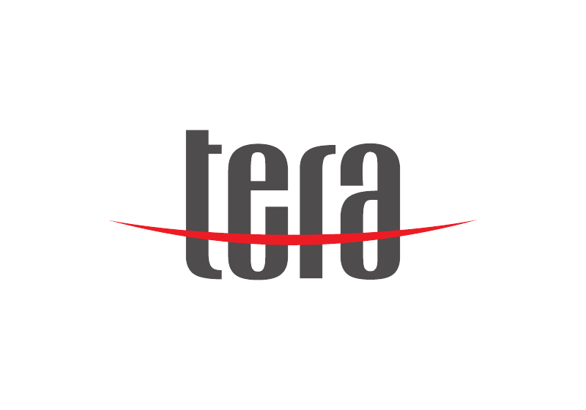
Descrizione aziendale
TERA, PMI innovativa nata nel 2007, fonde le esperienze acquisite da un team di ingegneri ed esperti sales/marketing nel settore dell’informatica, dell’efficienza energetica, delle energie rinnovabili e dell’elettronica.
L’efficienza energetica guida l’implementazione delle attività di ricerca e sviluppo per:

- Elettronica Embedded (HW/FW), reti di sensori senza fili;
- ICT (web, applicazioni, sistemi, cloud);
- Modellazione energetica, diagnosi-termografia (operatori certificati).

Grazie alle competenze acquisite nelle attività di ricerca e sviluppo industriale, TERA può definirsi un’azienda ad “alta intensità di conoscenza” nell’ambito delle tecnologie IoT.
La società è alla ricerca della seguente figura da inserire nel suo organico:

Sviluppatore SW

N. posizioni aperte 1

Il lavoro:
Si cerca, in un’ottica di potenziamento dell’attuale organico, uno Sviluppatore SW-FW: parteciperà attivamente a progetti (IoT, Edge Computing, Digital Energy) all'interno di in un team multidisciplinare HW-SW-FW in un ambiente dinamico e stimolante.
La risorsa, con un’esperienza di almeno 2 anni in aziende/enti del comparto informatico/elettronico, si occuperà di:
- sviluppare autonomamente codice software a partire da documenti di analisi preliminari, schemi a blocchi, casi d'uso, specifiche del cliente, indicazioni del PM, utilizzando criteri finalizzati alla scalabilità e manutenibilità;
- contribuire a pianificare i tempi necessari e articolare le attività, rispettando i milestone di progetto e proponendo adeguate soluzioni laddove i milestone non venissero rispettati.
Requisiti:
- Laurea in ingegneria informatica ed elettronica;
- Buone capacità di gestione dello stress;
- Ottime doti di comunicazione;
- Propensione al multitasking;
- Capacità di analisi e problem solving;
- Spiccata propensione al teamwork e al dialogo costruttivo con approccio collaborativo e propositivo;
- Predisposizione all’apprendimento con capacità di far propri consigli e critiche costruttive;
- Flessibilità e predisposizione al compromesso tecnico (per maggiore efficienza).

Skills/competenze:
Il candidato è in possesso necessariamente delle seguenti skills/competenze:

- conoscenza linguaggi di programmazione: C, python;
- esperienza firmware su architetture uP/uC: ARM, linux kernel, linux bash;
- conoscenza di almeno un Database Relazionale (ad es MySQL, SQLite, ecc.);
- conoscenza degli stack protocollari IoT: almeno uno fra ZIgBee, ZWave, Lorawan, BTLE

Sarà gradito il possesso delle seguenti competenze: Json, HTML5, MQTT, Socket, REST service, FreeRTOS, AWS, C++, NodeJS, ORM, W-MBUS, NBIoT (o 4G, M2M), ModBUS, BACNET, CANBUs, JAVA, Fantom, NodeRED, OpenHAB, EDGEXFoundry, ReactJS, Haystack, DB noSQL, Axon.

Tipologia contrattuale:
L’azienda offre contratto e retribuzione coerenti al livello di esperienza e skill. Inserimento immediato.

Sede di lavoro:
Conversano (Ba)

Per candidarsi:
inviare il proprio cv aggiornato a: ufficiopersonale@terasrl.it entro il 30/03/2021
inserendo in oggetto “Rif. Contatto Ufficio Placement Politecnico di Bari”

Il CV dovrà contenere l’autorizzazione al trattamento dei dati personali ai sensi del D. Lgs. n. 196/2003 e ss.mm. e ii. e dell’art. 13 GDPR (Regolamento UE 2016/679) ed attestazione di veridicità ai sensi del DPR n.445/2000.
Il presente annuncio è rivolto ad ambo i sessi, ai sensi della normativa vigente.

